|  |
| --- |
| **МИНОБРНАУКИ РОССИИ**  федеральное государственное бюджетное образовательное  учреждение высшего образования  **«Национальный исследовательский университет «МЭИ»** |

|  |  |
| --- | --- |
| **Институт** | ИРЭ |
| **Кафедра** | РТС |

**ВЫПУСКНАЯ КВАЛИФИКАЦИОННАЯ РАБОТА**

**(магистерская диссертация)**

|  |  |  |  |  |  |  |  |  |  |
| --- | --- | --- | --- | --- | --- | --- | --- | --- | --- |
| **Направление** | | | | | 11.04.01 Радиотехника | | | | |
| (код и наименование) | | | | | | | | | |
| **Направленность (программа)** | | | | | | | | | **Радиотехнические системы** |
|  | | | | | | | | | |
|  | | | | | | | | | |
| **Форма обучения** | | | | | | | **очная** | | |
|  | | (очная/очно-заочная/заочная) | | | | | | | |
| **Тема:** | | **Разработка и исследование алгоритма комплексирования** | | | | | | | |
| **сверхширокополосной системы локальной радионавигации и** | | | | | | | | | |
| **датчика угловой скорости для использования в смартфонах** | | | | | | | | | |
|  | | | | | | | | | |
| **Студент** | | | **ЭР-12м-19 Т.А. Бровко** | | | | | | |
| группа подпись фамилия и инициалы | | | | | | | | | |
| **Научный руководитель** | | | | | | **к.т.н. зав. каф. РТС Р.С. Куликов** | | | |
| уч. степень должность подпись фамилия и инициалы | | | | | | | | | |
| **Консультант** | | | |  | | | | | |
| уч. степень должность подпись фамилия и инициалы | | | | | | | | | |
| **Консультант** | | | |  | | | | | |
| уч. степень должность подпись фамилия и инициалы | | | | | | | | | |
|  | | | | | | | | | |
| **«Работа допущена к защите»** | | | | | | | | | |
| **Зав. кафедрой РТС** | | | | | | **к.т.н. доцент Р.С. Куликов** | | | |
| уч. степень звание подпись фамилия и инициалы | | | | | | | | | |
| **Дата** |  | | | | | | |  | |
|  | | | | | | | |  | |
| **Москва, 2021** | | | | | | | | | |

**АННОТАЦИЯ**

К магистерской диссертации на тему «…»

Выпускная работа магистра посвящена …

Магистерская диссертация состоит из введения, постановки задачи, трех основных глав, заключения, списка используемых источников информации и приложения с листингом программ.

В первой главе приведен обзор научно-технических литературных источников с индексированием РИНЦ, ВАК, Scopus, WoS по теме современных систем позиционирования внутри помещений.

Во второй главе проведен синтез алгоритма комплексной обработки сигналов позиционной навигационной системы внутри помещения на безе сверхширокополосных радио- и инерциальных измерений.

В третьей главе приведено математическое моделирование синтезированного алгоритма и оценка результатов моделирования.

В четвертой главе представлен эксперимент и его результаты. В этой главе также описан экспериментальный стенд с его элементной базой.

Работа содержит ХХ страниц, ХХ рисунка, ХХ графика и Приложения.

Оглавление

Список сокращений 4

Введение 5

Глава 1. Обзор существующих решений 11

1.1 Алгоритмы в системах локальной навигации на базе СШП сигналов 13

1.2 Алгоритмы в инерциальных системах локальной навигации 17

1.3 Комплексные алгоритмы в системах локальной навигации на базе СШП и ИНС 24

глава 2. разработка комплексного фильтра 29

2.1 Постановка задачи 29

2.2 Синтез комплексного фильтра 31

2.3 Оценка точности фильтрации 34

Глава 3. Моделирование 37

глава 4. Экспериментальное исследование 42

3.1 Архитектура экспериментального стенда 42

заключение 51

список литературы 52

# Список сокращений

|  |  |
| --- | --- |
| СШП |  |
| ИНС |  |
| ГНСС |  |
|  |  |
|  |  |
|  |  |
|  |  |
|  |  |

# Введение

Известно, что глобальные навигационные спутниковые системы (ГНСС) в общем случае не обеспечивают решение навигационной задачи в закрытых помещениях. В связи с этим, весьма актуальной является задача позиционирования объектов (людей, роботов, техники) внутри помещений с помощью других альтернативных систем.

Решение данной задачи актуально, непосредственно, в области навигационных сервисов для сложных общественных зданий: в торговых центрах, на вокзалах, в аэропортах, на подземных парковках, в офисных зданиях и т.д.; в области мониторинга персонала на производственных площадках (обеспечение безопасности производства, мониторинг передвижений персонала и т.д.); в области геолокационной аналитики (аналитика клиентов розничных торговых сетей, аналитика рабочего времени персонала и т.д.); для обеспечения работы экстренных служб на аварийных объектах; в горной/карьерной добыче; для погрузчиков в цехах и на складах и др.

Для позиционирования внутри помещений можно применять следующие технологи, различающиеся по физическому принципу и достигаемой точности измерений: сигналы сотовой связи для «грубого» позиционирования; узкополосные связные сигналы стандартов Bluetooth, Wi-Fi, NFC; сигналы оптического и ультразвукового диапазона; инерциальные навигационные системы; одометрические системы, магнитометрические системы и т.д.

Разнообразие технологий, с помощью которых обеспечивается решение навигационной задачи внутри помещений, а также широкий спектр существующих и потенциальных областей применения таких навигационных систем, обуславливают предъявляемые к ним требования:

Точность: системы внутреннего позиционирования должны обеспечивать точность решения, много выше, чем размеры самих помещений. В зависимости от решаемой задачи необходимая точность колеблется от единиц до десятков сантиметров;

Надежность: системы внутреннего позиционирования должны обеспечивать навигационное решение в пределах заранее заданной погрешности;

Помехоустойчивость: системы внутреннего позиционирования должны обеспечивать навигационное решение с заданной точностью при воздействии помех различной природы.

Исследование литературы [1-15] показывает, что существующие способы решения задачи позиционирования объектов внутри помещений, основанные на вышеперечисленных технологиях, в большинстве случаев не обеспечивают достаточной точности, ненадежны и подвержены помехам.

Радиотехнические системы внутренней навигации, которые получили сегодня наибольшее распространение, основываются на узкополосных сигналах стандартов сотовой связи, Bluetooth, Wi-Fi, NFC. Эти стандарты радиопередачи разработаны как связные, а не навигационные, а значит, они изначально не смогут обеспечивать позиционирование объектов в соответсвие с предъявляемыми требованиями.

Инерциальные, одометрические и магнитные навигационные системы являются автономными, то есть обеспечивают решение «на борту» (исключительно на стороне потребителя), без вмешательства какой-либо инфраструктуры в виде опорных радиомаяков, однако, известно, что такие системы характеризуются быстро накапливающуюся ошибку счисления пути (десятки метров за единицы секунд) [ссылка на прямой метод ПДР].

Таким образом, возникает потребность разработки альтернативной системы позиционирования внутри помещений, которая могла бы удовлетворить всем предъявляемым требованиям.

Из всего разнообразия систем позиционирования внутри помещений можно выделить системы на базе смартфонов. Такие системы позволяют потребителю в качестве навигационной аппаратуры использовать свой смартфон. Это сильно упрощает как разработку самой системы, так и ее промышленное внедрение за счет того, что смартфоны массово распространены. На сегодняшний день любой смартфон поддерживает основные стандарты радиопередачи: сотовая связь, Bluetooth, Wi-Fi, NFC и др.

В 2019-2020 годах, ИТ-гиганты, Apple, Samsung, Xiaomi внедрили в смартфоны поддержку нового стандарта связи – технологию сверхширокополосных (СШП) сигналов (стандарт IEEE 802.15.4z (2020) [ссылка на стандарт, есть в статье]). Этот стандарт, по сравнению с привычными узкополосными стандартами связи, был разработан с качественно новой характеристикой – он является не только связным, но и навигационным. То есть, его использование в системах позиционирования не ставится под сомнение с точки зрения физических принципов, заложенных в сигнал разработчиками. Очевидно, что внедрение такого стандарта открывает возможность построения систем позиционирования внутри помещений на базе смартфонов.

Существует несколько возможных определений сверхширокополосных сигналов (Рисунок 1): в России сверхширокополосными считаются сигналы, у которых верхняя граница полосы частот более чем в два раза превышает нижнюю границу [ссылка]. В то время как Федеральная комиссия по связи США, сверхширокополосными предлагает считать сигналы с относительной шириной полосы не менее (20 … 25) %, либо сигналы с абсолютной шириной полосы более 500 МГц. Сверхширокополосные сигналы могут быть сформированы либо сверхкороткими и хаотическими импульсами, либо OFDM или ЛЧМ-сигналами. В разных странах выделены определенные частоты для безлицензионного использования сверхширокополосных сигналов. В Российской Федерации выделен диапазон (2,85 ... 10) ГГц, в США (3,1 ...10,6) ГГц, в Евросоюзе (6...8) ГГц. При этом спектральная плотность мощности СШП передатчика при работе в помещении не должна превышать (−47 ... −45) дБм/МГц и −41,3 дБм/МГц в Российской Федерации и в США с Евросоюзом соответственно. Применение сверхширокополосных сигналов в диапазоне (3 … 10) ГГц регламентировано стандартами: IEEE 802.15.3, IEEE 802.15.4, IEEE 802.15.6 [2].

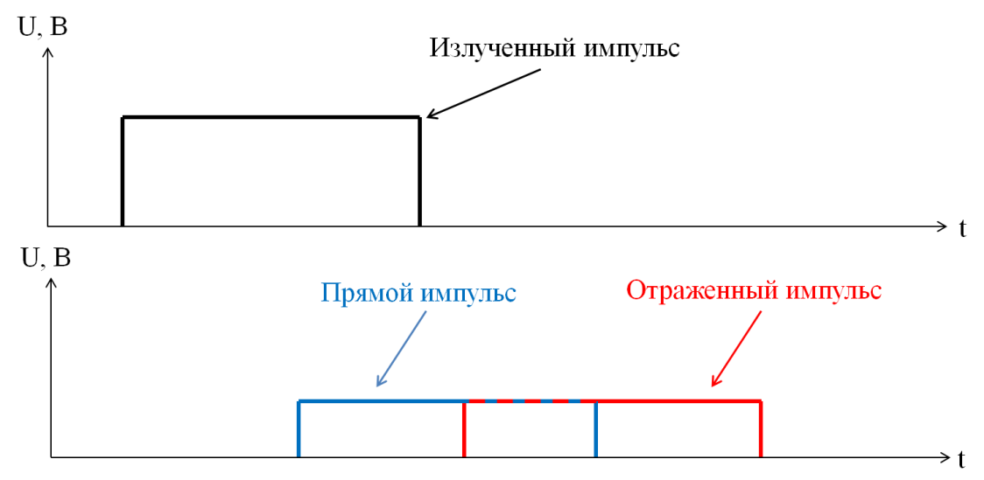

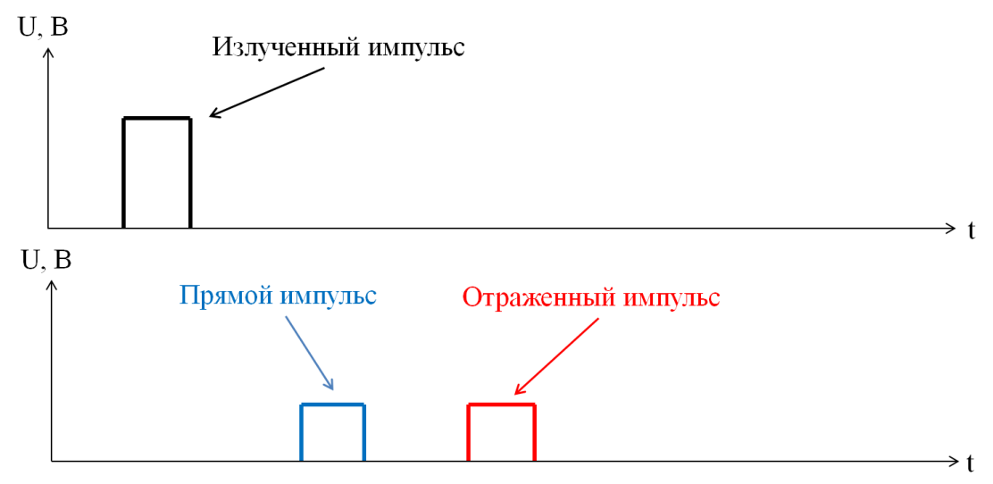

Рисунок 1 - Огибающие прямого и отраженного сверхширокополосных радиоимпульсов

При распространении радиоволн среди препятствий и в помещениях возникает известная проблема многолучевости, то есть интерференции сигнала прямого распространения со своими отражениями в точке приема. Влияние этой интерференции в позиционных методах навигации принято характеризовать ошибкой многолучевости [ГЛОНАСС]. Известно, что чем шире полоса сигнала, тем меньше ошибка многолучевости, поэтому для СШП сигналов ошибка многолучевости минимальна и не превышает вблизи стен нескольких сантиметров, а в центре помещения – практически стремится к нулю. Разрешающая способность

Таким образом, системы позиционирования на базе смартфонов с использованием СШП-сигналов являются перспективными и могут найти применение в различных областях деятельности человека.

Однако, технологии СШП сигналов свойственны и недостатки радиотехнических систем – снижение точности измерений при нарушении прямого распространения и ослаблении радиосигналов из-за препятствий.

Распространение радиоволн вне зоны прямой видимости (в англоязычной литературе – non-line-of-sight или NLOS) – это характеристика распространения электромагнитного излучения по пути, который частично перекрывается, обычно физическими объектами во внутренней зоне Френеля (в зоне между передатчиком и приемником, то есть для внутреннего позиционирования такая зона соизмерима с размерами помещения).

Компенсировать данный недостаток СШП сигналов возможно за счет программного дополнения в виде алгоритмов комплексной обработки измерений, получаемых от различных по физической природе измерителей.

Известно, что каждый современный смартфон имеет определенный набор датчиков на борту. Среди них есть и нерадиотехнические датчики: акселерометры, гироскопы и магнитометры, построенные на базе микроэлектромеханических систем (МЭМС). С помощью этих датчиков можно определить навигационные параметры пользователя смартфона: его углы ориентации в пространстве, составляющие ускорения, скорость, длину шага, пройденный путь и т.д.

Однако, современный уровень развития инерциальных МЭМС-датчиков смартфонов не позволяет ИНС на их основе обеспечить долгосрочную автономную оценку параметров движения в пространстве из-за наличия дрейфов нулевых значений датчиков, скосов осей и масштабных коэффициентов, так как это приводит к квадратичному росту ошибок позиционирования потребителя.

Для коррекции измерений инерциальных датчиков можно использовать информацию о положении потребителя из радиотехнических измерителей. С другой стороны, информация от инерциальных датчиков, например, о статическом положении потребителя, может быть использована для устранения неизбежных шумовых и аномальных помеховых составляющих радиоизмерений, полученных в условиях нелинейности визирования радиосистем.

Таким образом, одновременное использование измерений датчиков различной природы приводит к взаимному исключению их недостатков. В теории радионавигации такой подход называется комплексированием.

В данной магистерской диссертации будет рассмотрен синтез комплексного алгоритма обработки измерений для макета системы навигации внутри помещений на базе СШП радио- и инерциальных датчиков смартфона, его экспериментальное исследование и аналитическая оценка точности фильтрации этого алгоритма.

# Глава 1. Обзор существующих решений

На сегодняшний день существует множество способов решения задач внутреннего позиционирования. Как было отмечено ранее, многообразие видов систем определяется различными видами потребителей и приложений. В таблице 1 приведены основные характеристики наиболее распространенных технологий, на базе которых построены системы внутреннего позиционирования с их конкретными примерами.

Таблица 1

|  |  |  |  |  |  |
| --- | --- | --- | --- | --- | --- |
|  | **Indoor** | **Погрешность** | **Дальность действия** | **Автономность** | **Метод позиционирования** |
| **СШП + ИНС** | + | < 0,2 м | < 100 м | ± | (ToF, TDoA, PDoA) + PDR |
| **Bluetooth**  **Navigine** | + | 10-20 м | < 10 м | - | ToF, RSS |
| **Wi-Fi/RFID**  **Navigine** | + | 10-20 м | < 100 м | - | ToF, RSS |
| **ИНС**  **Xsens** | + | ∞ | ∞ | + | PDR |
| **СШП**  **Sewio, Leaps** | + | 0,2-0,5 м | < 100 м | - | ToF, TDoA, PDoA |

Среди всего многообразия известных вариантов построения комплексных систем позиционирования на базе смартфонов не были найдены случаи с использование СШП сигналов от измерителей, находящихся непосредственно на борту смартфона. Это связано с тем, что такие смартфоны пока не получили широкое распространение. В данной магистерской диссертации также подразумевается апробация разработанных алгоритмов на макете системы на базе смартфонов.

Рассматриваемая система локальной навигации является сложной (комплексной), поскольку объединяет в себе два различных типа навигационных систем – сверхширокополосную локальную систему навигации (СШП ЛНС) и инерциальную навигационную систему (ИНС). Сначала рассмотрим существующие архитектуры построения данных систем по отдельности, а затем – примеры комплексных систем для задачи позиционирования смартфона в закрытых помещениях, аппаратная часть которых не ограничивается только датчиками смартфонов.

## 1.1 Алгоритмы в системах локальной навигации на базе СШП сигналов

Абзац введения

В исследовании [1] рассматривается алгоритм позиционирования в системе навигации внутри помещений на базе сверхширокополосных сигналов. В основе этой системы лежит комбинирование двух методов навигации – метода, основанного на измерении расстояния исходя из разницы времени прихода сигналов, TDOA (time difference of arrival) и метода, основанного на определении углового направления на источник сигнала, AOA (angle of arrival). Для определения положения потребителя в пространстве используют весовые коэффициенты применительно к измерениям, полученным разными методами. Весовые коэффициенты при определении координат потребителя зависят от координат опорных маяков, которые, в свою очередь, подвержены погрешностям, возникающим в результате условий нарушения прямой видимости.

В ходе исследования были проведены эксперименты, по результатам которых точность определения координат потребителя в двухмерном пространстве находится в пределах от 22 до 28 см при условиях, что СКО ошибки, возникающей из-за нарушения прямой видимости распространения сигнала, составляет порядка единиц сантиметров.

Можно сделать вывод, что ограничение по СКО ошибки координат в условиях нарушения прямой видимости сильно ограничивает применение рассмотренного алгоритма в реальных задачах.

В статье [2] рассмотрена прецизионная беззапросная разностно-дальномерная система навигации внутри помещений на базе сверхширокополосных модулей DW1000 компании DecaWave. В основе данной системы лежит метод определения координат потребителя путем установления точки пересечения двух или более линий положения относительно опорных маяков.

При построении такой системы авторы обращают внимание на зависимость различных параметров системы (положение потребителя, количество опорных радиомаяков) от геометрического фактора – взаимного расположения опорных радиомаяков и потребителя. Так, при навигации потребителя в двухмерном пространстве предпочтительным расположением считают область, образованную многоугольниками с вершинами в точках расположения опорных маяков.

Имитационное моделирование вышеописанной системы показало, что погрешность определения координат с учетом геометрического фактора составляет порядка 15 см.

В статье [3] представлена работа системы локальной навигации Pozyx, которая состоит из сети СШП-радиомодулей, размещенных в точках с известными координатами.

Потребитель в поставленной системе перемещался внутри сети радиомодулей и имел доступ к измерениям инерциальных датчиков, состоящий из трехосевого акселерометра, трехосевого ДУС и дополненный трехосевым магнитометром. Это позволяет оценить угловое положение потребителя и реализовать комплексирование.

Исследуемая система имеет два режима работы: режим с использованием измерений только от СШП-радиомодулей и режим комплексного фильтра с использованием измерений ИИБ и магнитометра. Авторы провели ряд тестов в помещении 7 × 9 кв. м с использованием четырех стационарных радиомодулей (якорей), размещенных на высоте 2 м и расставленных по углам комнаты. Рассматривались два сценария: сценарий с сохранением условий прямой видимости между модулем-потребителем и якорями, и режим без сохранения прямой видимости. Средняя горизонтальная ошибка позиционирования обоих режимов работы для первого сценария составила порядка 9 см, а для второго – порядка 14 см.

В данной статье [4] рассмотрена система позиционирования людей и транспортных средств в туннелях на основе сети сверхширокополосных базовых станций, объединенных по беспроводной технологии LoRa с компенсацией выбросов, полученных в результате нарушения прямой видимости распространения сигналов (Рисунок 1).

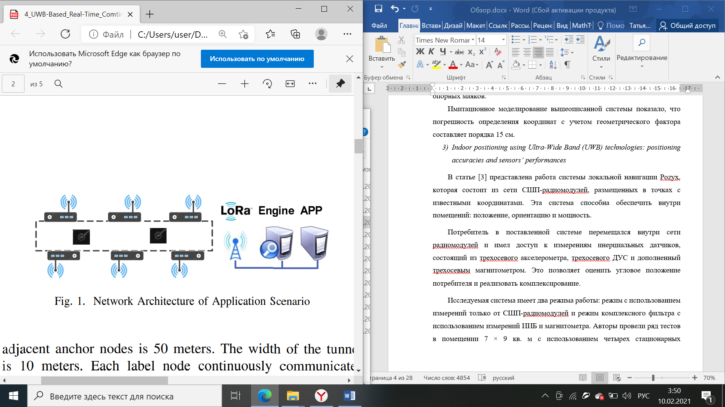

Рисунок 1 – Структурная схема системы позиционирования в туннелях

Для случая непрерывного определения координат потребителя используется метод наименьших квадратов для прогнозирования положения передающей СШП-метки потребителя, а затем прогнозируемое положение и измеренное положение используются для совместного определения конечных координат.

Такой метод позволяет определять координаты людей и транспортных средств в туннелях с сантиметровой точностью и компенсировать выбросы из-за NLOS условий.

В статье [5] рассмотрен подход, используемый в системах на основе СШП – инфраструктуры, который позволяет устранить ошибки, возникающие в NLOS условиях. А именно, авторы предлагают адаптивный фильтр Калмана, весовые коэффициенты которого определяются исходя из размера погрешности фильтра.

Если остаточная погрешность больше порогового значения, то СШП сигнал оценивается как сигнал с нарушением прямого распространения и коэффициент усиления фильтра устанавливается равным нулю, а текущая оценка заменяется на предыдущую, в противном случае используется стандартный алгоритм расширенного фильтра Калмана.

Имитационное моделирование показало, что максимальная ошибка определения координат по осям Х и Y составила порядка 0.6 м.

## 1.2 Алгоритмы в инерциальных системах локальной навигации

Абзац введение

В статье[6] представлена система локальной навигации, основанная на измерениях инерциальных датчиков, встроенных в смартфон. Предлагаемая система может быть быстро развернута на любом объекте, поскольку не требует дополнительной инфраструктуры или привязки к карте.

Чтобы оценить движение пользователя, SmartPDR определяет факт шага и рассчитывает длину шага с помощью трехосевого акселерометра, а также определяет направление движения как с помощью трехосевого магнитометра, так и трехосевого гироскопа. Этот подход применим на практике, поскольку современные смартфоны обычно оснащены акселерометром, магнитометром и гироскопом. Система оценивает следующее возможное местоположение, добавляя длину шага к предыдущему местоположению в направлении курса в момент времени шага. Основной алгоритм SmartPDR состоит из: обнаружение события шага, оценка направления курса, оценка длины шага и оценка местоположения.

Пройденное расстояние представляется в виде числа пройденных шагов. Для определения шага используют акселерометр, который показывает три проекции ускорения смартфона относительно самого себя. Шаги пользователя подсчитываются путем детектирования серии повторяющихся сигналов и соответствующим им ускорениям, которые предварительно фильтруются с помощью обычного фильтра высоких частот для устранения влияния гравитационного ускорения и с помощью фильтра низких частот для уменьшения шумовой составляющей. Далее применяется фильтр скользящего среднего.

Таким образом, пересечение этих трех отрезков времени определяет длительность шага пользователя.

При экспериментальных исследованиях было выявлено, что погрешность определения координат потребителя на плоскости составляет порядка 1.35 м.

Неустойчивое расположение смартфона влияет на измерения магнитометра, так что смартфон, находящийся всегда в руке пользователя, легко встряхивается во время ходьбы. Также на измерения магнитометра оказывает сильное влияние окружающая среда. Направление гироскопа почти совпадает с исходным направлением; однако накопленная ошибка смещения возникает после нескольких поворотов и встряхиваний устройства.

В статье [7] представлена система навигации на основе измерений инерциальных датчиков NavShoe, разработанная компанией InterSense.

Авторы утверждают, что одним из основных источников ошибок в инерциальных системах навигации является дрейф курса гироскопов, который недостаточно корректируется магнитометром. Поэтому, для гироскопов в данной системе используется следующий метод коррекции дрейфа: компенсация по углам тангажа и крена выполняется путем привязки к гравитации Земли, а курса – к геомагнитному полю.

Также для компенсации погрешностей инерциальных измерителей в данной системе используется информация о фазах шага человека. Программное обеспечение NavShoe обнаруживает фазу покоя и применяет обновления по нулевой скорости ZUPT (Zero-Velocity Update) в качестве псевдоизмерений для расширенного фильтра Калмана (РФК). Это позволяет РФК исправлять ошибку скорости после каждого шага, прерывая кубический рост ошибки и заменяя его накоплением ошибок, которое является линейным относительно количества шагов. Введение ZUPT в качестве измерений в РФК вместо простого сброса скорости до нуля при интегрировании ускорения дает важные дополнительные преимущества. Наиболее заметно, что ZUPT позволяет РФК заранее корректировать большую часть смещений, которые происходят во время фазы шага. Это возможно потому, что РФК отслеживает растущие корреляции между ошибками скорости и положения в некоторых недиагональных элементах ковариационной матрицы. Например, в конце шага будет существовать высокая корреляция между неопределенностью скорости и направлением на север, а также заново накопленной неопределенностью направления на север. Если ZUPT указывает, что ошибка скорости в конце шага была положительной в северном направлении, РФК «знает», что он дрейфует на север, и исправит направление к югу и скорость к нулю. РФК также может исправлять ошибку тангажа и крена, используя тот факт, что ошибки наклона становятся коррелированными с ошибками горизонтальной скорости через переходную матрицу. Псевдоизмерения ZUPT позволяют фильтру корректировать положение, скорость, смещения акселерометра, тангаж, крен, а также смещения гироскопов.

Экспериментально подтверждено, что работа NavShoe дает хорошую краткосрочную оценку позиции, но постепенно теряет точность горизонтального положения из-за отклонения курса: на замкнутой траектории ошибка определения координат составила порядка 2 метров.

В данной статье [8] описан принцип построения инерциальной пешеходной навигационной системы. Ее основой является инерциальный измерительный модуль, дополненный системой коррекции навигационных параметров на основе алгоритма обновления по нулевой скорости. Также для коррекции по курсу в системе используется магнитометр (Рисунок 2).

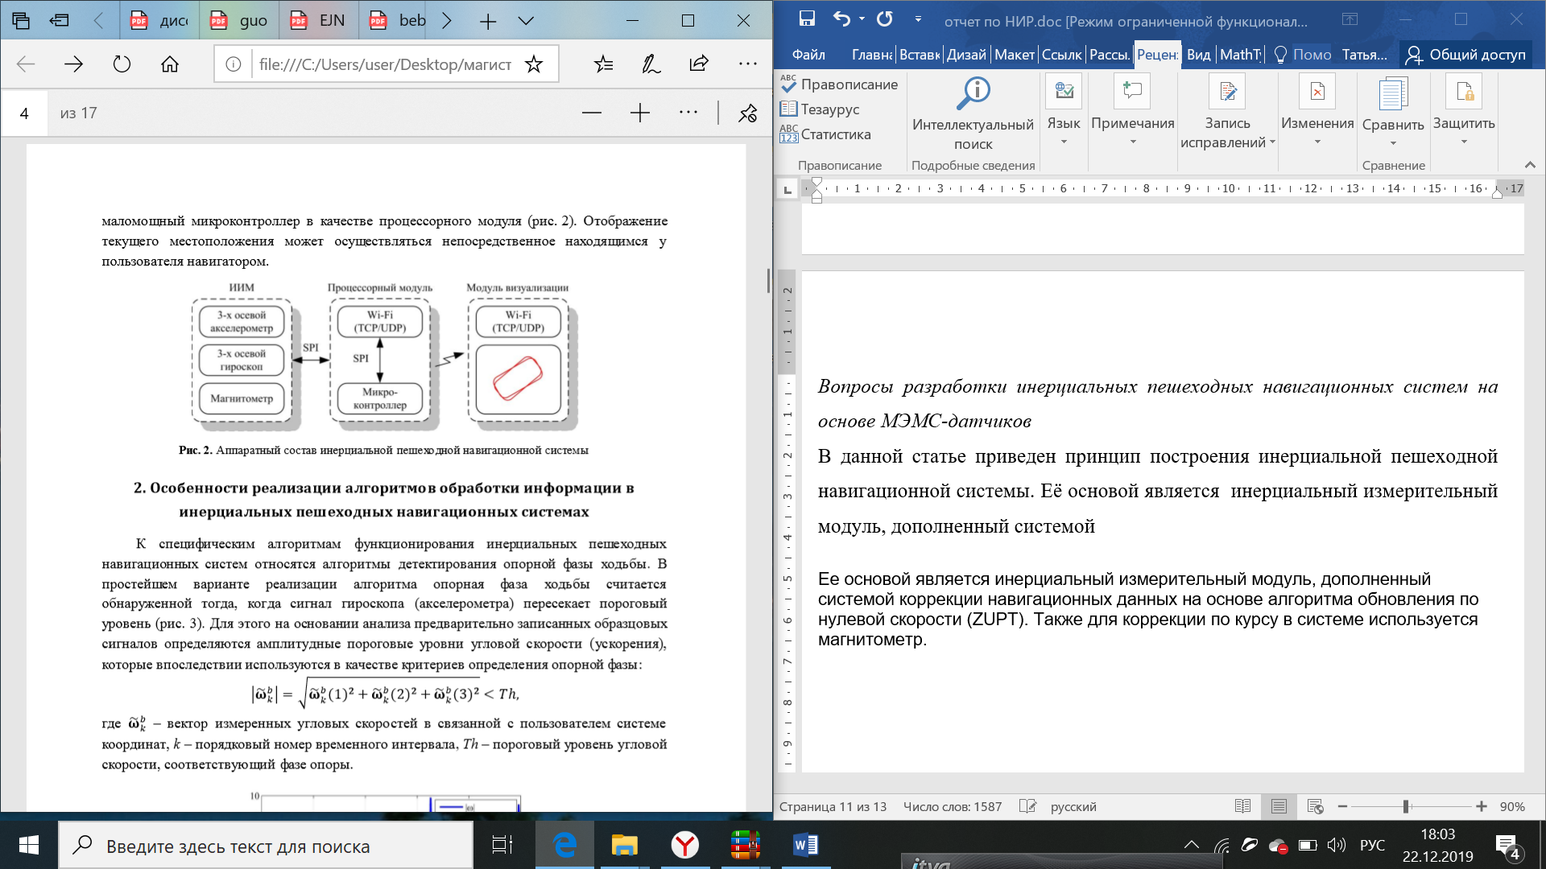

Рисунок 2 – Архитектура инерциальной пешеходной системы

В описанной системе инерциальный измерительный блок крепится на обувь потребителя, поэтому сигналы ускорения имеют ярко выраженные паттерны, к которым возможно применить алгоритм обновления нулевой скорости, который позволяет по нулевой скорости определять факт наличия той или иной фазы шага, что сильно облегчает подсчёт шагов. Сброс скорости осуществляется путем детектирования фазы покоя стопы, выражающейся характерной формой кривой продольного ускорения. В данной реализации алгоритма опорная фаза ходьбы считается обнаруженной тогда, когда сигнал акселерометра пересекает пороговый уровень. Для этого на основании анализа предварительно записанных образцовых сигналов определяются амплитудные пороговые уровни ускорения, которые впоследствии используются в качестве критериев определения опорной фазы.

В данном решении для оценки координат подвижных объектов по результатам зашумлённых используется расширенный фильтр Калмана, позволяющий в реальном времени отслеживать состояние системы при условии, что уравнения состояния и измерения нелинейны, а статистические характеристики шумов гауссовские. Ошибка определения местоположения разработанной инерциальной пешеходной навигационной системой не превышает 1 % от пройденного пути в рамках эксперимента.

В рассмотренном алгоритме для учета априорно неизвестных шумов используется адаптивная фильтрация, которая позволяют алгоритму настраиваться в соответствии с изменившимися внешними условиями. Воздействие ускорений, внешних магнитных полей и других факторов приводят к значительным флуктуациям отношения сигнал/шум, а, следовательно, и к изменению ковариационной матрицы шумов измерений. В итоге, оценки информативных параметров на выходе алгоритма ухудшаются т. к. введённая в него матрица шумов не соответствует действительности. В данном решении используется плавная регулировка ковариационной матрицы шумов измерений в режиме реального времени на основе параллельного анализа характеристик внешних воздействий: ускорения и напряжённости магнитного поля. В условиях высокодинамических воздействий, или в условиях магнитных искажений значения дисперсии наблюдений повышаются, чтобы процесс фильтрации в большей степени определялся выходными сигналами гироскопа. Для этого на вход блока адаптации подаются вектора измеренных кажущихся ускорений и напряжённости магнитного поля в системе координат, привязанной к потребителю. Затем адаптивный фильтр подстраивается под параметры входных сигналов путем изменения компонент, входящих в состав ковариационной матрицы.

Недостатком рассмотренного решения является неоднозначность в определении фазы покоя стопы, так как характерные паттерны ускорения могут быть видоизменены под внешними условиями: например, человек идет по склону или ступенькам. Также возможно ложное детектирование фаз покоя, если, например, человек двигается в транспорте по неровной дороге, то могут появляться формы ускорения, похожие на фазы шаг.

В статье [9] предлагается система позиционирования на базе смартфона на основе комбинирования измерений инерциальных датчиков и измерений инфраструктурной акустической системы позиционирования (АСП).

В этой статье в качестве внешней инфраструктуры используются акустические приемники, установленные под крышей помещения для обеспечения долгосрочного точного позиционирования, а смартфон используется в качестве акустического передатчика (Рисунок 3). Высокочастотные акустические импульсы излучаются из динамика смартфона после активации приложения для смартфона. Никаких дополнительных изменений для аппаратного и программного обеспечения смартфона не требуется.

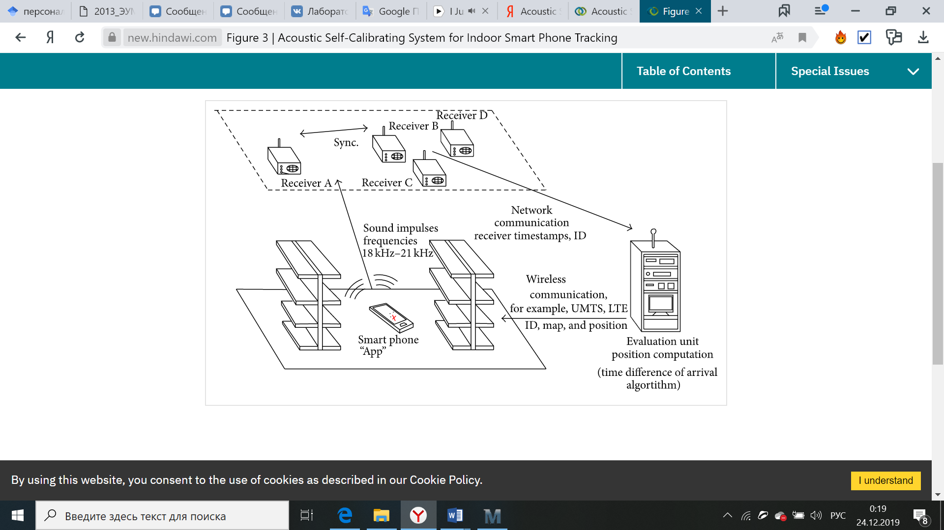

Рисунок 3 – Система позиционирования внутри помещения на основе измерений инерциальных датчиков и акустического приемопередатчика

Алгоритм обработки измерений, основанный на фильтре Калмана, объединяет информацию о местоположении из акустической системы и измерения инерциальных датчиков смартфона, компенсированные с помощью алгоритма обновления по нулевой скорости.

Был проведен ряд экспериментов, в результате которых средняя ошибка определения координат на плоскости составила порядка 1 м.

В статье [10] представлена общая структура пешеходной навигационной системы на основе инерциальных измерителей и оценка ее точности (с учетом разработанных моделей погрешностей инерциальной навигационной системы (ИНС) и пешехода). Рассмотренный алгоритм обработки информации пешеходной навигационной системы реализует комплексирование измерений инерциальных датчиков и корректирующей информации от внешнего источника в виде биомеханической модели движения бесколесного двуного робота, совершающего движения способом поворотного маятника с фиксированной длиной ноги, с помощью расширенного фильтра Калмана.

Представлены результаты имитационного моделирования. Показано, что в рамках принятых моделей погрешностей датчиков и движения пешехода точность определения текущих координат укладывается в требования, предъявляемые к системам пешеходной навигации: для линейной задачи перемещения потребителя ошибка определения координат лежит в пределах 3% от длины пройденной дистанции за 1.5-2 часа непрерывных измерений.

## 1.3 Комплексные алгоритмы в системах локальной навигации на базе СШП и ИНС

Абзац введение

В статье [11] рассмотрен алгоритм комплексирования радиоизмерений от угломерно-дальномерной сверхширокополосной системы навигации внутри помещений с инерциальной системой, реализующей пешеходное счисление пути.

Радиоизмерительная часть системы представлена угломерно-дальномерной системой, произведенной фирмой Decawave и включающая в свой состав комплект из двух модулей. Оба модуля являются радиочастотными приемопередатчиками, различные как по исполнению, так и по выполняемым функциям. Модуль-метка обладает одной антенной и предназначен для ношения потребителем, модуль-узел в свою очередь стационарен и осуществляет запрос и прием ответа от метки с последующим проведением измерений (угла пеленга и дальности) по принятым сообщениям.

Инерциальная часть системы представляет собой инерциальный измерительный блок ST Microelectronics.

Комплексная обработка измерений от этих датчиков осуществляется с помощью расширенного фильтра Калмана.

Предложенный в статье алгоритм подтвердил свою работоспособность экспериментально: найденный выигрыш в СКО оценок координат комплексной угломерно-дальномерной системы с инерциальными измерениями (пешеходное счисление пути) перед радиоизмерениями в проведенном эксперименте составил 15.39 и 1.89 для координат X и Y соответственно.

В работе [12] представлена комплексная система навигации, в которой инерциальные измерители крепятся на ноге потребителя, а СШП радиомодули устанавливаются на голове. Таким образом, зная точное расстояние между двумя измерителями, авторы исследования предлагают в качестве алгоритма вычисления координат потребителя использовать фильтр, в котором известное расстояние выступает в качестве ограничительного условия для дисперсии ошибки координат.

В ходе экспериментальной проверки описанной системы точность определения координат в плоскости не превысила заданного расстояния между измерителями (в экспериментах это расстояние составило 2 м), однако, был выявлен недостаток: значительная ошибка определения угла курса, нарастающая со временем.

В статье [13] рассматривается инфраструктурная комплексная система позиционирования потребителя в реальном времени, в состав которой входит СШП система UbiSense и инерциальный измерительный блок InvenSense MPU-6050. Комплексная обработка в такой системе основана на расширенном фильтре Калмана, оценивающем дрейфы нулей и масштабные коэффициенты акселерометров и гироскопа в составе блока InvenSense MPU-6050.

Помимо комплексирования измерений разных по физической природе датчиков, в данной системе используется комбинирование методов навигации –TDOA (time difference of arrival) и AOA (angle of arrival). Это позволяет уменьшить ошибки определения координат, связанные с нарушением прямой видимости распространения радиосигнала.

Проведенные эксперименты показали, что данная система позволяет определить координаты двигающегося потребителя с точностью порядка 15 см. Также авторы утверждают, что для неподвижного потребителя точность определения еще выше.

В статье [14] представлена комплексная система навигации внутри помещений на основе инерциального модуля LIS3DH и СШП радиомодулей DWM1000.

Комплексирование реализуется с помощью двух модификаций фильтра Калмана – расширенный фильтр Калмана и сигма-точечный (ансцентный) фильтр Калмана.

Для алгоритма с расширенным фильтром Калмана ошибка на дистанции 10 м составила порядка 6 см при использовании трех опорных маяков и порядка 18 см – при использовании одного маяка. В случае сигма-точечного фильтра Калмана средняя ошибка составила порядка 7 см при использовании трех опорных маяков. Использование разных модификаций фильтров позволяет применять данную систему для различных условий: например, если есть ограничения по вычислительным ресурсам, то используют сигма-точечный фильтр Калмана, так как он экономичнее с точки зрения требуемой вычислительной мощности.

В работе [15] предлагается метод комплексирования на базе ансцентного фильтра Калмана радиоизмерений от дальномерной СШП системы и оценок алгоритма счисления пешеходного пути, использующем измерения от инерциального модуля с 9 степенями свободы.

Улучшение традиционного PDR-алгоритма основано на симметрии человеческого тела в движении и заключается в использовании измерений от двух инерциальных модулей, каждый из которых зафиксирован на одной из стоп пользователя. В экспериментах использовалась инфраструктура из трех опорных радиомаяков, расставленных на максимально возможное расстояние, и одного приемного модуля, закрепленного на плече потребителя (Рисунок 4).

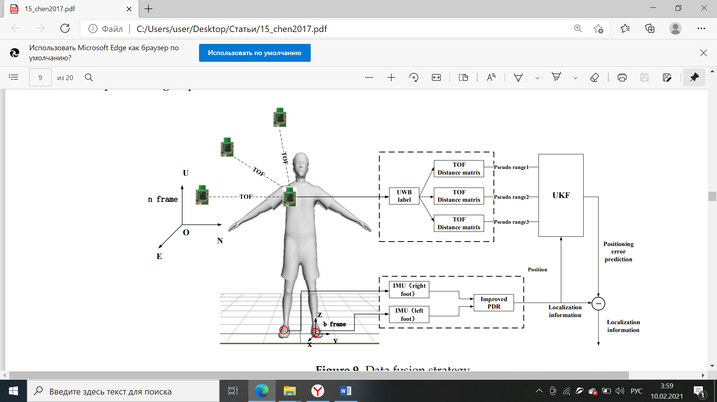

Рисунок 4 – Структура комплексной системы навигации

Траектория, по которой ходил потребитель в проведенном эксперименте, имела форму прямоугольника со сторонами 8.5 м и 4.5 м. Экспериментальные результаты показывают, что ошибка позиционирования этого метода снижается на 74,5% и 43,5% по сравнению с ошибками PDR и UWB соответственно. Средняя точность предлагаемого метода может достигать 10–15 см как в динамических, так и в статических условиях.

Анализируя рассмотренные решения, можно выделить основные достоинства и недостатки разрабатываемых и внедряемых алгоритмов обработки измерений для комплексных систем внутреннего позиционирования. Главным достоинством выделенных работ можно назвать низкую погрешность измерения координат потребителя – для большинства решений она не превышает 20 см, что приемлемо в условиях навигации в помещениях. Однако, слабым местом для большинства систем является неадекватная на длинном отрезке измерения оценка угла ориентации потребителя.

К недостаткам, присущим основной части систем, относится сложность необходимой навигационной аппаратуры потребителя, в качестве которой используются специализированные метки или комплекс из измерителей, что сужает области применения таких систем и делает их применение вне лаборатории трудным или невозможным. Также к недостаткам можно отнести вычислительную сложность алгоритмов позиционирования, что также накладывает ограничения на аппаратную часть таких систем.

Таким образом, можно выделить основной путь совершенствования существующих решение: это соблюдение компромисса между обеспечением необходимой точности и простотой программной и аппаратной частей системы позиционирования внутри помещений.

В частности, рассматриваемый в данной работе комплексный алгоритм изначально предназначен для системы на базе смартфонов, что позволяет утверждать о простоте и доступности навигационной аппаратуры потребителя. Таким образом, для конкурентоспособности разрабатываемого алгоритма важно обеспечить погрешность определения координат потребителя на уровне рассмотренных решений.

# глава 2. разработка комплексного фильтра

Связь с прошлой главой: самый крутые алгоритмы это комплексные, поэтому синтезируем для СШП + ДУС и предпосылки исп только ДУСа

## 2.1 Постановка задачи

Пусть имеется потребитель, позиционирующийся внутри помещения с помощью локальной навигационной системы, включающий в себя сверхширокополосный радиомодуль, координаты которого требуется определять, датчик угловых скоростей (оба измерителя встроены в смартфон потребителя) и систему приемо-передающих СШП маяков, размещенных по периметру помещения.

Необходимо синтезировать алгоритм комплексной обработки радио- и инерциальных измерений – комплексный фильтр Калмана. Далее необходимо оценить работоспособность синтезированного фильтра: качество работы фильтра будем оценивать по выигрышу среднеквадратической погрешности оценки координат и угла курса относительно случая наблюдения исключительно координат потребителя, полученных от СШП-системы, а также будет оценена точность данного алгоритма путем определения матрицы дисперсий ошибок фильтрации.

Для синтеза комплексного фильтра будем использовать теорию оптимальной фильтрации [11-12]. В соответствие с этой теорией необходимо задать векторный марковский процесс  и описать его изменение во времени с помощью матричного уравнения. Все или некоторые из компонент наблюдаются. Наблюдение в случае с комплексным фильтром включает наблюдения от СШП-системы  и наблюдения от датчика угловых скоростей .

Известно, что темп получения измерений от СШП радио- и инерциальной системы различен. Обычно для удобства расчетов вводится шкала дискретного времени с двойной нумерацией: в более редкие моменты времени поступают радиотехнические измерения и инерциальные (Измеритель 1), а в более частые моменты времени поступают только инерциальные измерения. При проектировании системы темпы измерений выбирают кратными, измерители тактируют от одного опорного генератора, а решение уравнений фильтрации привязывают к более “частой” шкале времени.

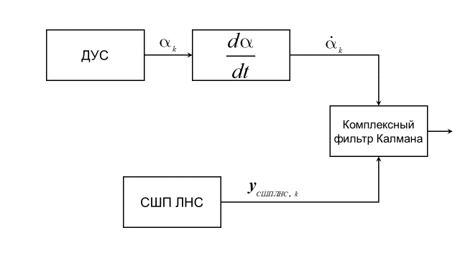

Рисунок

Учитывая, что в нашей системе потребителем является человек, у которого динамика меняется медленно, то будем считать при моделировании, что угол рысканья меняется незначительно за период радиоизмерений.

Таким образом, в модели в вектор состоянии инерциальные и радиоизмерения поступают синхронизировано и с одним темпом.

Также при моделировании не будем учитывать дрейфы нулей ДУС, погрешности масштабных коэффициентов и перекосы осей.

## 2.2 Синтез комплексного фильтра

При синтезе комплексного алгоритма фильтрации наблюдениями являются СШП радиоизмерения и измерения датчика угловых скоростей в моменты времени :

|  |  |
| --- | --- |
| , |  |

В вектор состояний включим координаты потребителя, модуль вектора скорости потребителя и параметры ориентации, а точнее, угол курса и скорость его изменения:

|  |  |
| --- | --- |
| , |  |

где  – координаты потребителя; – модуль вектора скорости потребителя; ,  – угол курса и его производная.

Опишем модель динамики потребителя. На данном этапе исследования будем считать, что изначально смартфон потребителя ориентирован по направлению его передвижения:

|  |  |
| --- | --- |
| , |  |

где  – дискретный белый гауссовский шум с дисперсией ;  – дискретный белый гауссовский шум с дисперсией .

Таким образом, изменение вектора состояний можно записать как:

|  |  |
| --- | --- |
| , |  |

где  – нелинейная векторная функция, связывающая значения вектора состояния на *k* и *k-1* шаге;  – матрица формирующих шумов;  – вектор независимых БГШ с нулевыми математическими ожиданиями и единичными дисперсиями:

Вектор формирующих шумов выглядит следующим образом:

|  |  |
| --- | --- |
|  |  |

Матрица формирующих шумов записывается как показано ниже:

|  |  |
| --- | --- |
|  |  |

Алгоритм фильтрации состоит из двух этапов:

1. Шаг экстраполяции:

|  |  |
| --- | --- |
|  |  |
|  |  |

Производную нелинейной векторной функции, связывающей значения вектора состояния на текущем и предыдущим шагах, зададим исходя из уравнений динамики:

|  |  |
| --- | --- |
|  |  |

Матрица дисперсий формирующих шумов:

|  |  |
| --- | --- |
|  |  |

1. Шаг оценивания:

|  |  |
| --- | --- |
|  |  |

где  - матрица наблюдений:

|  |  |
| --- | --- |
|  |  |

 - матрица дисперсий шумов наблюдений:

|  |  |
| --- | --- |
|  |  |

Алгоритм (1) - (13) реализует комплексную обработку измерений СШП радио модуля смартфона и измерений инерциального блока смартфона в составе навигационной системы для позиционирования потребителя внутри помещений.

## 2.3 Оценка точности фильтрации

Постановка задачи оценки точности фильтрации сводится к нахождению матрицы дисперсий ошибок оценок фильтрации **D**. [Первачев]

Изменение матрицы **D**(*t*) во времени описывается матричным нелинейным дифференциальным уравнением Рикатти:

|  |  |
| --- | --- |
|  |  |

Для решения данного уравнения опишем модель динамики потребителя в непрерывном времени и определим необходимые матрицы также в непрерывном времени:

|  |  |
| --- | --- |
|  |  |

Так как рассматриваемый алгоритм фильтра Калмана является нелинейным относительно функции ***f***, то уравнение Рикатти примет вид:

|  |  |
| --- | --- |
|  |  |

Так как фильтруемые процессы и формирующие шумы являются стационарными случайными процессами, то дисперсии ошибок фильтрации достаточно определить в установившемся режиме, то есть при . Тогда нелинейное дифференциальное уравнение преобразуется в матричное алгебраическое уравнение вида:

|  |  |
| --- | --- |
|  |  |

Матрица , описывающая изменение вектора состояния во времени, будет нелинейной:

|  |  |
| --- | --- |
|  |  |

Остальные матрицы, необходимые для решения уравнения Рикатти будут постоянными скалярами, соответствующими матрицам (6), (10), (12), (13).

Тогда, с учетом симметричности матрицы дисперсии ошибок фильтрации получим систему нелинейных алгебраических уравнений:

|  |  |
| --- | --- |
|  |  |
|  |  |
|  |  |
|  |  |
|  |  |
|  |  |
|  |  |
|  |  |
|  |  |
|  |  |
|  |  |
|  |  |
|  |  |
|  |  |
|  |  |

С точки зрения сложности модели, формирующий шум  для винеровского процесса  имеет малый порядок в рамках поставленной задачи навигации человека-потребителя, однако, сильно усложняет расчеты дисперсий ошибок фильтрации. Поэтому, на этапе расчета матрицы  в установившемся режиме будем считать этот шум нулевым. Данное допущение не вызовет значительное влияние на конечный результат, так как известно, что при движении человека скорость изменения угла курса практически не имеет аномальных выбросов. [прикрутить какой нибудь источник]

Тогда, система нелинейных алгебраических уравнений будет иметь следующий вид:

|  |  |
| --- | --- |
|  |  |
|  |  |
|  |  |
|  |  |
|  |  |
|  |  |
|  |  |
|  |  |
|  |  |
|  |  |

Решение упрощенной системы уравнений выглядит следующим образом:

|  |  |
| --- | --- |
|  |  |
|  |  |
|  |  |
|  |  |
|  |  |
|  |  |
|  |  |
|  |  |
|  |  |
|  |  |

# Глава 3. Моделирование

Для проверки работоспособности и эффективности синтезированного фильтра была смоделирована траектория движения потребителя, представленная на рисунке Х.



Рисунок Х сделать точечки в начале и в конце типа статика

Траектория состоит из трех участков: первый участок длительностью 11.9 с, является режимом статики; второй участок длительностью 11.9 с представляет собой прямолинейное равномерное движение со скоростью 1.3 м/с; третий участок длительностью 6.1 с, также как и первый, отражает режим статики.

В таблице 1 заданы значения СКО шумов наблюдения и формирующих шумов, используемых при моделировании синтезированного фильтра:

Таблица 1

|  |  |
| --- | --- |
| **Параметр** | **Значение** |
| СКО формирующего шума угла курса | 0.1 рад |
| СКО формирующего шума скорости | 0.1 м/с |
| СКО Х | 0.1 м |
| СКО У | 0.1 м |
| СКО произв курса | 0.01 рад/с |

Ниже приведены результаты моделирования работы комплексного фильтра Калмана:



Рисунок 3 – Зависимость истинного (смоделированного) угла курса и его оценка, формируемая комплексным фильтром



Рисунок 4 – Зависимость истинной (смоделированной) координаты Х и ее оценка, формируемая комплексным фильтром



Рисунок 5 – Зависимость истинной (смоделированной) координаты Y и ее оценка, формируемая комплексным фильтром



Рисунок 6 – Зависимость истинной (смоделированной) траектории движения потребителя и ее оценка, формируемая комплексным фильтром

Оценить точность алгоритма отн идеальной траектории:

|  |  |  |  |  |
| --- | --- | --- | --- | --- |
|  | Х, м | Y, м | Курс, рад | 2D, м |
| СКО стат до движ | 0.022 | 0.011 | 0.004 |  |
| М стат до движ | 0.006 | 0.003 | 0.001 |  |
| СКО динам | 0.183 | 0.087 | 0.005 |  |
| М динам | 0.075 | 0.042 | 0.002 |  |
| СКО стат после движ | 0.180 | 0.095 | 0.005 |  |
| М стат после движ | 0.206 | 0.086 | 0.013 |  |

На рисунке 6 представлена зависимость изменения оценки ошибки скорости курса. Черная кривая – измерения; синяя кривая – оценка ошибки скорости курса, формируемая фильтром по радиоизмерениям; красная кривая – оценка ошибки скорости курса, формируемая комплексным фильтром.

Видно, что даже при относительном маленьком значении СКО формирующего шума угла курса, его оценка, формируемая только по радиоизмерениям несравнима с реальными измерениями.

Это подтверждается и на примере самого угла курса (Рисунок 7):



Рисунок 7 – Зависимость ошибки оценки курса от времени

На рисунках 8 и 9 представлены зависимости изменения оценок ошибки координат от времени. Черная кривая – измерения; синяя кривая – оценка ошибки координат, формируемая фильтром радиоизмерений; красная кривая – оценка ошибки координат, формируемая комплексным фильтром.



Рисунок 8 – Зависимость ошибки оценки координаты Х от времени



Рисунок 9 – Зависимость оценки ошибки координаты Y от времени



Рисунок 6 – Зависимость оценки ошибки скорости от времени

# глава 4. Экспериментальное исследование

## 4.1 Архитектура экспериментального стенда

Рассматриваемый в данной работе алгоритм обработки измерений системы внутреннего позиционирования является комплексным, поскольку объединяет в себе измерения двух различных типов навигационных систем – измерения сверхширокополосной локальной системы навигации (СШП ЛНС) и измерения инерциальной навигационной системы (ИНС).

В связи с этим необходимо отдельно рассмотреть используемый тип архитектуры для обеих подсистем.

### **4.1.1. Сверхширокополосная локальная навигационная система**

СШП ЛНС состоят из подсистемы опорных маяков и подсистемы меток, являющихся навигационной аппаратурой потребителя.

Опорные маяки – это СШП радиоустройства, которые образуют инфраструктуру навигационной системы и располагаются в точках с известными координатами в локальной системе координат. Как правило, опорные маяки размещают по периметру помещения – на стенах или под потолком.

Метки – это радиоустройства или их структурные компоненты, которыми оснащаются потребители, чье местоположение требуется определять в рабочей зоне локальной навигационной системы. В рамках поставленной задачи в качестве метки предполагается использование смартфона, у которого есть СШП-приемопередатчик на борту.

Опорные маяки и метки обмениваются сообщениями по физическому СШП радиоканалу и производят измерения радионавигационных параметров на разных уровнях – это могут быть первичная информация такая как, времена приходов сигналов или задержки их распространения, а также преобразованная из них, вторичная. Например, разности фаз, разности дальностей, амплитуды радиосигналов. Данные измерения передаются в узел обработки, соответствующий выбранной архитектуре, где реализуются алгоритмы расчета координат меток. Данные алгоритмы в зависимости от выбранной архитектуры могут быть реализованы на стороне потребителя (меток), на стороне инфраструктуры (маяков) или на отдельном устройстве.

Кроме того, системы различных архитектур различаются по минимальному числу опорных маяков необходимых для решения навигационной задачи, используемым навигационным алгоритмам, а также распределением геометрического фактора (ГФ). Геометрический фактор связывает точность определения координат метки с геометрией расположения всех опорных маяков и отслеживаемой метки: он показывает во сколько раз погрешность определения координат метки выше, чем погрешность первичных измерений.

В СШП ЛНС выделяют следующие виды архитектур:

1. Запросные

A. Дальномерные (ToF – Time of Flight);

B. Угломерно-дальномерные (AoA – angle of arrival);

2. Беззапросные

A. Разностно-дальномерные (TDoA – Time difference of arrival);

B. Инверсные разностно-дальномерные (RTDoA – Reverse Time difference of arrival).

В таблице Х приведены основные характеристики вышеперечисленных систем, по которым можно оценить пригодность того или иного вида ЛНС для поставленной задачи.

Таблица Х

|  |  |  |  |  |
| --- | --- | --- | --- | --- |
|  | **Запросные** | | **Беззапросные** | |
|  | **ToF** | **AoA** | **TDoA** | **RTDOA** |
| **Точность** | Единицы см | Десятки см | Десятки см | Десятки см |
| **Синхронизация шкал времен** | **-** | **-** | **+** | **-** |
| **Число одновременно отслеживаемых меток** | Десятки | Десятки | Сотни | Тысячи |
| **Решение навигационной задачи** | На маяках и на метке | На маяках | На маяках | На метке |

Сферы применения локальных навигационных систем на базе смартфонов – это, в первую очередь, навигация пешеходов в общественных местах, торговых центрах, авто- и жд- станциях, в местах скопления большого количества людей, мониторинг персонала в цехах и на предприятиях, в зонах повышенной опасности. Для таких применений параметр «точность» не настолько критичен по сравнению с параметром «число одновременно отслеживаемых меток», поэтому для ЛНС на базе смартфонов наиболее предпочтительны беззапросные архитектуры.

Выбор между прямой и инверсной беззапросной архитектурой обуславливается на основе того, на стороне меток или инфраструктуры требуется решать навигационную задачу. В задаче мониторинга требуется наличие координат меток на стороне инфраструктуры, что приводит к прямой архитектуре. В задаче навигации пешеходов требуется иметь координаты в аппаратуре потребителя, что приводит к инверсной архитектуре.

### 4.1.2. Инерциальная навигационная система

Каждый современный смартфон содержит в себе набор подобных датчиков, предназначенных для определения ориентации смартфона, подсчета шагов для оценки активности пользователя, детектор падения и многие другие применения.

Другой особенностью ИНС является гораздо более высокий темп измерений по сравнению с СШП ЛНС, характеризующийся значениями порядка десятков-сотен герц.

Таким образом, архитектура типичной ИНС приведена на рис. 11 и содержит следующие функциональные блоки:

* трехосевой акселерометр, осуществляющий оценку линейных ускорений объекта;
* трехосевой датчик угловых скоростей (ДУС), осуществляющий оценку угловых скоростей поворота;
* трехосевой магнитометр, осуществляющий оценку направления вектора магнитного поля;
* центральный вычислитель (DMP – digital motion processor), осуществляющий обработку измерений инерциальных датчиков, реализующий оценку ориентации объекта, подсчета шагов, расчета координат.

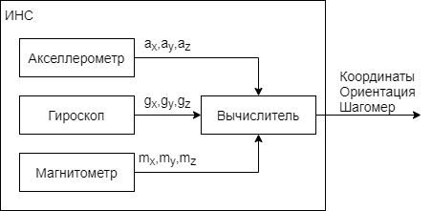

Рисунок 11 – Архитектура ИНС

Также стоит отметить, что в качестве инерциального измерителя предполагается использовать датчики смартфона на базе операционной системы Android 10.0. В данной версии ОС есть возможность получать измерения от акселерометров, датчиков угловых скоростей, магнитометров, датчика расчета кватерниона как в первичном, необработанном виде, так и с учетом компенсации.

### 4.1.3. Макет комплексной локальной навигационной системы

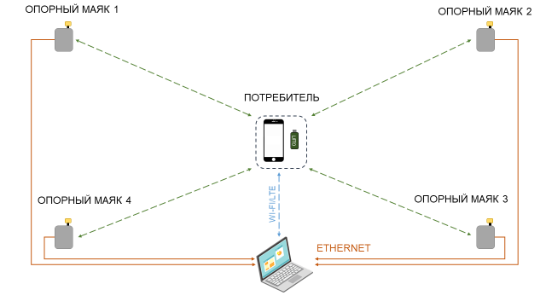

Рисунок Х

В качестве экспериментального стенда использовалась угломерно-дальномерная беззапросная система TTK1000 производства DecaWave (Ирландия), состоящая из четырех СШП якорей, расположенных по периметру рабочей зоны (Рисунок 11). Эксперимент проводился на закрытой площадке размером 9×18 м2.

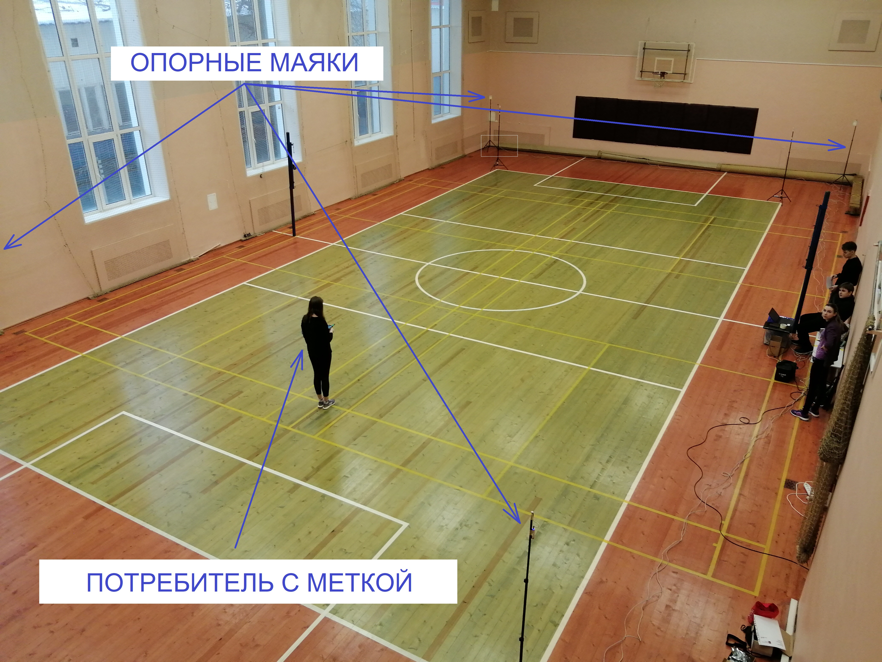

Рисунок 11 – система СШП якорей

Экспериментальная навигационная система также включает в себя смартфон и прикрепленную к нему СШП-метку (Рисунок 12). В эксперименте телефон и метка располагались в горизонтальной плоскости. Это необходимо для того, чтобы заранее знать углы тангажа и крена.

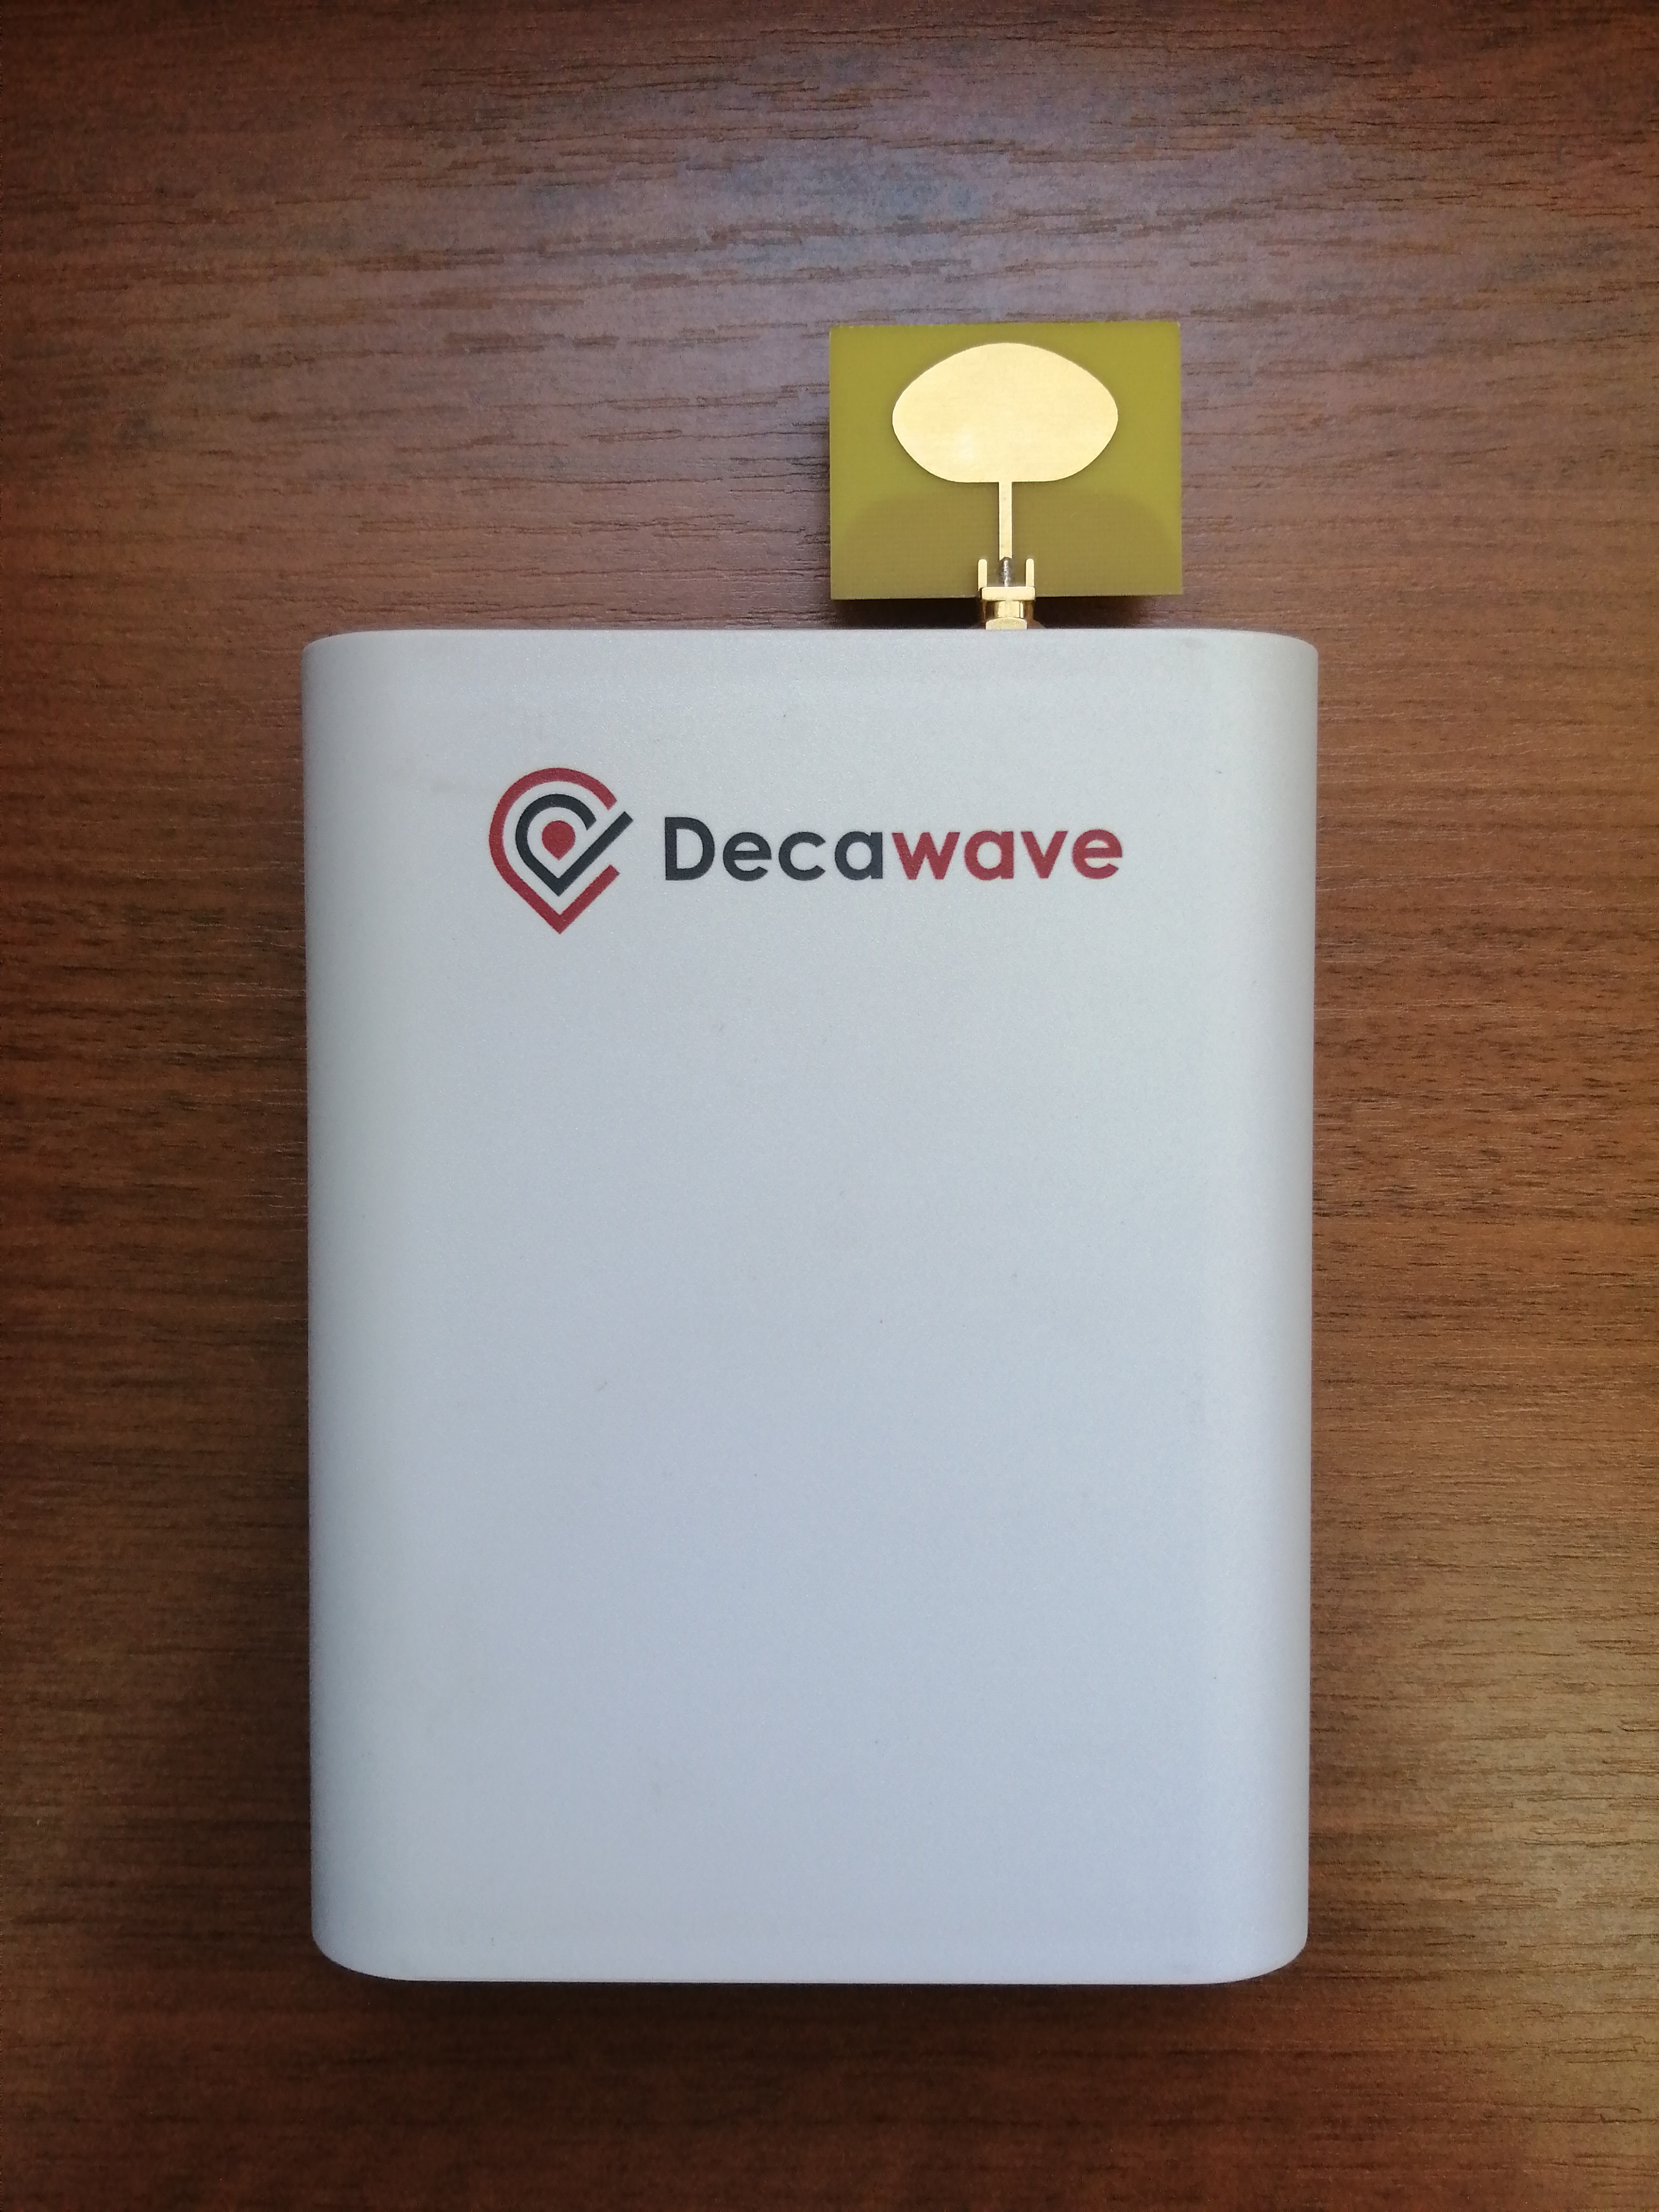

Про компонентную базу

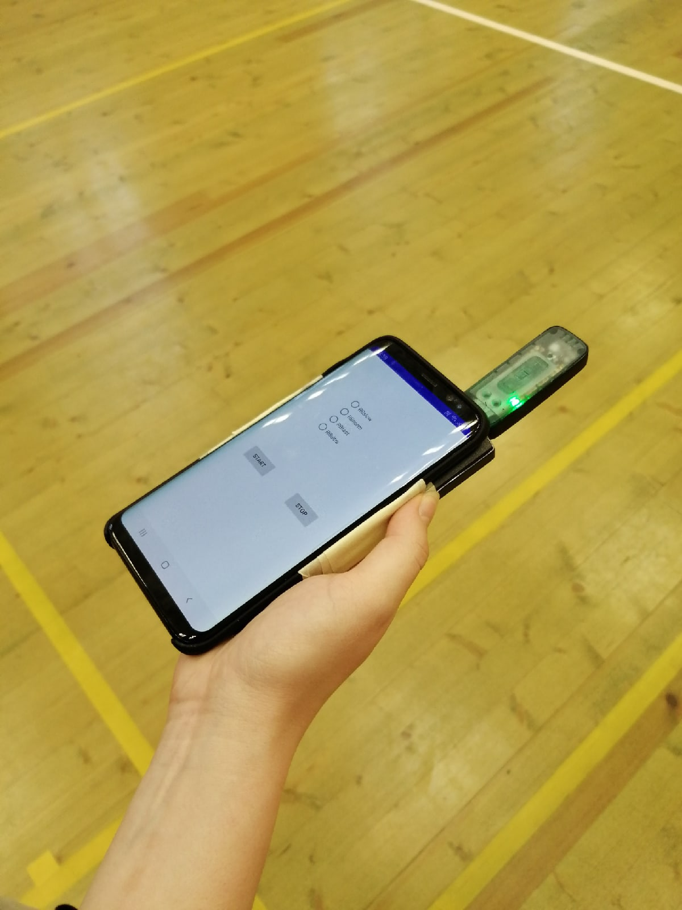

Рисунок 12 – Смартфон с СШП меткой

С помощью созданного приложения для смартфона удалось синхронизировать запись данных с системой UWB и данными инерциальных датчиков смартфона.

Про приложение

В ходе эксперимента потребитель двигался по кругу радиусом 1,8 м в течение двух полных кругов.

На рисунке 13 6 показаны результаты эксперимента, а именно траектория движения потребителя:

В ходе эксперимента потребитель двигался по прямой с постоянной скоростью.

## 4.2. Результаты эксперимента

На рисунках 7-10 показаны результаты эксперимента:



Рисунок 7 – Зависимость оценки ошибки скорости курса от времени



Рисунок 8 – Зависимость изменения координаты Х от времени и ее оценка, формируемая комплексным фильтром



Рисунок 8 – Зависимость изменения координаты Y от времени и ее оценка, формируемая комплексным фильтром



Рисунок 10 – Оценка траектории



Рисунок 8 – Зависимость ошибки оценки координаты Х от времени



Рисунок 9 – Зависимость оценки ошибки координаты Y от времени



Рисунок 6 – Зависимость оценки ошибки скорости от времени



Рисунок 6 – Зависимость оценки ошибки курса от времени



Рисунок 6 – Зависимость оценки ошибки скорости курса от времени

Рисунок 13 – Смартфон с СШП меткой

Оценить точность алгоритма отн идеальной траектории:

|  |  |  |  |  |
| --- | --- | --- | --- | --- |
|  | Х | Y | Курс | 2D |
| СКО |  |  |  |  |
| М |  |  |  |  |
|  |  |  |  |  |

# заключение

# список литературы

1. Cheng-xiao WANG, Chong SHEN, Kun ZHANG, Han-wen LI, Qian GAO and Xiao-min FENG. Research on TDOA/AOA Fusion Algorithm Based on UWB Technology. 2018 International Conference on Communication, Network and Artificial Intelligence (CNAI 2018), ISBN: 978-1-60595-065-5
2. Р.С. Куликов, Д.В. Царегородцев, Н.А. Куковякина, А.А. Шамина, В.А. Лепетюха. Разностно-дальномерный метод определения координат потребителя применительно к построению локальных беззапросных систем навигации. Вестник МЭИ. №6. 2018 г.
3. Paolo Dabove, Vincenzo Di Pietra, Marco Piras, Ansar Abdul Jabbar, Syed Ali Kazim, “Indoor positioning using Ultra-Wide Band (UWB) mtechnologies: positioning accuracies and sensors’ performances”, 2018 IEEE/ION Position, Location and Navigation Symposium (PLANS), 2018
4. J. Ling, L. Wang, H. Ji, H. Xie, J. Ding and Q. Dai, "UWB-Based Real-Time Continuous Positioning System in NLOS Tunnel Environment," 2018 International Conference on Cyber-Enabled Distributed Computing and Knowledge Discovery (CyberC), Zhengzhou, China, 2018, pp. 142-1424. doi: 10.1109/CyberC.2018.00037
5. T. Zhou, Y. Cheng, B. Lian and Y. Zhang, "Research on UWB Localization Based on TOA in Indoor NLOS Environment," 2018 9th International Conference on Information Technology in Medicine and Education (ITME), Hangzhou, 2018, pp. 983-988. doi: 10.1109/ITME.2018.00219
6. W. Kang and Y. Han, "SmartPDR: Smartphone-Based Pedestrian Dead Reckoning for Indoor Localization," in IEEE Sensors Journal, vol. 15, no. 5, pp. 2906-2916, May 2015. doi: 10.1109/JSEN.2014.2382568
7. E. Foxlin, “Pedestrian tracking with shoe-mounted inertial sensors”, IEEE Computer Graphics and Applications, vol, 25, no. 6, pp. 38-46, Nov.-Dec. 2005.
8. Маринушкин П. С., Бахтина В. А., Подшивалов И. А., Стукач О. В. Вопросы разработки инерциальных пешеходных навигационных систем на основе МЭМС-датчиков // Наука и Образование. МГТУ им. Н.Э. Баумана. Электрон. журн. 2015. № 06. С. 157–173.
9. Hai Yang et al., “Smartphone-Based Indoor Localization System Using Inertial Sensor and Acoustic Transmitter/Receiver”, IEEE Sensors Journal, vol. 16 , no. 22 , pp. 8051 – 8061, Nov. 2016.
10. А.Ю. Каплин, М.Г. Степанов, А.Г. Ярмолич. Оценка точности пешеходной навигационной системы методом имитационного моделирования. Радиопромышленность. 2017. №4. С. 6-12
11. Чугунов А.А., Петухов Н.И., Митич А., Семенов В.Д., Захарова Е.В., Церегородцев Д.В., Болдырев А.Р. Комплексирование локальной сверхширокополосной угломерно-дальномерной и инерциальной навигационных систем. XXVII Санкт-Петербургская международная конференция по интегрированным навигационным системам. 2020. С. 61-68.
12. F. Zampella, A. De Angelis, I. Skog, D. Zachariah and A. Jiménez, "A constraint approach for UWB and PDR fusion," 2012 International Conference on Indoor Positioning and Indoor Navigation (IPIN), Sydney, NSW, 2012, pp. 1-9, doi: 10.1109/IPIN.2012.6418929.
13. A. Benini, A. Mancini, A. Marinelli, and S. Longhi, “A Biased Extended Kalman Filter for Indoor Localization of a Mobile Agent using Low-Cost IMU and UWB Wireless Sensor Network,” in IFAC Proceedings Volumes, vol. 45, no. 22, 2012, pp. 735–740
14. Daquan Feng, Chunqi Wang, Chunlong He, Yuan Zhuang, and Xiang-Gen Xia. «Kalman Filter Based Integration of IMU and UWB for High-Accuracy Indoor Positioning and Navigation», IEEE Internet of Things Journal, vol. 7, no. 4, pp. 3133 - 3146, 2020
15. Pengzhan Chen, Ye Kuang, Xiaoyue Chen, “A UWB/Improved PDR Integration Algorithm Applied to Dynamic Indoor Positioning for Pedestrians,” Sensors, 17, 2065, 2017

16. ГЛОНАСС. Принципы построения и функционирования/ под ред. А.И. Перова, В.Н. Харисова. Изд. 4-е, перераб. и доп. – М.: Радиотехника, 2010. 800 с., ил.

17. А.И. Перов. Статистическая теория радиотехнических систем. - М.:Радиотехника, 2003. - 398 с.